RAPPORT DE SUIVI ANNUEL DES TRAVAUX
_________________________________________________________________________

Remplir le formulaire et le retourner à :

Johanne Bélanger
Fondation de la faune du Québec
1175, avenue Lavigerie, bureau 420
Québec (Québec) G1V 4P1
Téléphone : 418 644-7926, poste 126
Courriel : projets@fondationdelafaune.qc.ca

Titre du projet :
Numéro du dossier :
Courriel du promoteur:
Année de réalisation du projet :
Date de réalisation du suivi :
Espèce(s) visée(s) par les aménagements :

Commentaires

Responsable(s) de l’évaluation Date :

N’oubliez pas d’envoyer cette fiche à la Fondation de la faune du Québec avant le 1er décembre de chaque année où un suivi vous a été demandé. À défaut de respecter cet engagement, la Fondation se réserve le droit de refuser d’accorder une aide financière pour un projet futur soumis par votre organisme.

Pour plus d’information sur le suivi et l’évaluation des aménagements : http://www.fondationdelafaune.qc.ca/initiatives/programmes_aide/2

Attention :
Ce formulaire propose une évaluation minimale. Selon votre projet, un suivi plus précis et détaillé peut être pertinent à réaliser. Si tel est le cas, la Fondation vous invite à faire suivre ces résultats en annexe à la Fiche de suivi et d’évaluation des aménagements.

Vérification des aménagements

Nom de l’infrastructure | Coordonnés GPS | Type d’infrastructure | Obstruction | Source de sédiments/érosion | Problématique du tuyau | Recommandation | Correction complété | État de l’infrastructure

Évaluation biologique à court terme

Espèce visée :

Date de la visite | Heure de la visite | Durée des observations | Température de l’eau | Nombre de géniteurs observés | Nombre d’alevins observés | Nombre de nids observés | Autres poissons observés
 |  |  |  |  |  |  | Espèce | Nombre

Commentaires :

Responsable(s) de l’évaluation :
ANNEXE I : Tableaux détaillés des paramètres à saisir
Type de traverse | Photo |  | description
Pont | 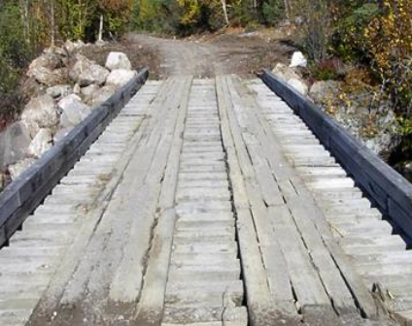 |  | Ouvrage à culées construit pour permettre à un chemin de franchir un obstacle, tel un cours d’eau.  Structure comportant des culées, qui enjambe un obstacle sans laquelle la surface de roulement d'un chemin subit une interruption.
Ponceau  (Tuyau circulaire  Tuyau arqué  Arche) | 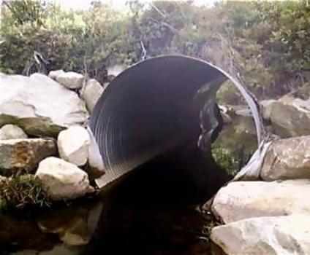  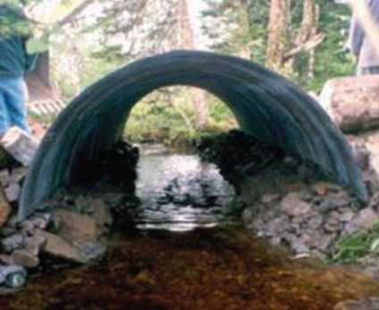 |  | Ouvrage qui comporte au moins un conduit destiné à assurer le libre passage de l’eau sous une route, une voie ferrée, un canal, etc.  Conduit intégré dans la structure d'un chemin qui permet la libre circulation de l'eau d'un côté à l'autre du chemin.  Les structures de bois dont la portée sont inférieures à 1 m et qui sont couvertes de matériaux granulaires sont considérées comme des ponceaux. Les ponceaux de bois sont conçus pour être couverts de matériaux granulaires, à ne pas confondre avec un pont sur lequel s’accumule du gravier.
Ponceaux en parallèles | 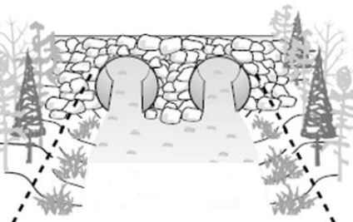 |  | Les traverses avec des ponceaux multiples correspondent à des infrastructures aménagées à l’aide d’au moins deux ponceaux mis en parallèle. On utilise généralement cette technique pour abaisser la hauteur de remblai.
Sentier | 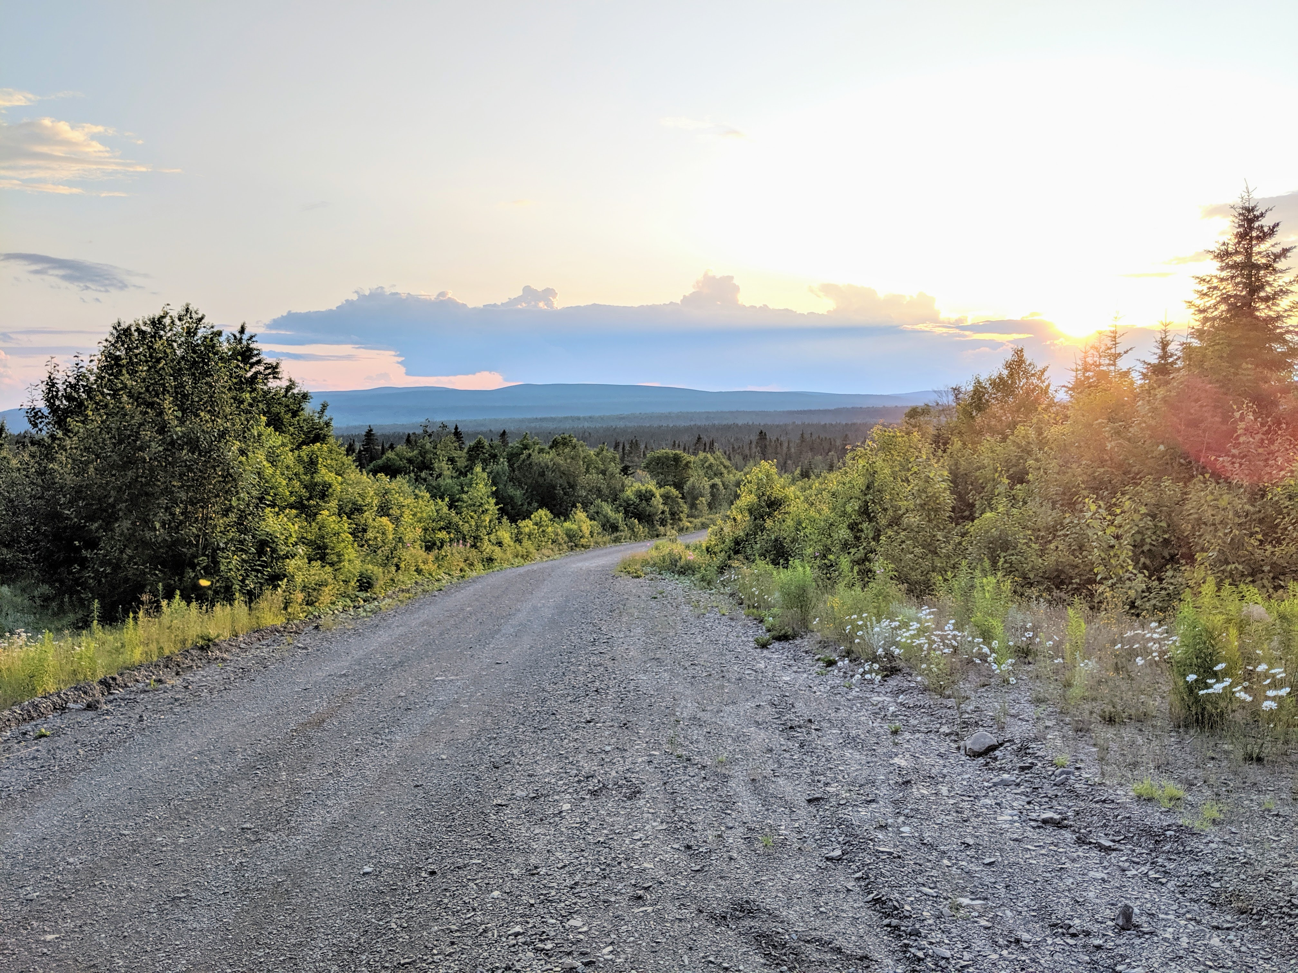 |  | Surface de terrain dont l’entretien est à la charge d’une municipalité, d’un gouvernement ou de l’un de ses organismes, et sur une partie de laquelle sont aménagées une ou plusieurs chaussées ouvertes à la circulation publique des véhicules hors routes.
Obstruction |  | Description
Aucune obstruction |  | Attribuable seulement dans le cas d’un pont.
Entre 1 à 25 % |  | Pour tous les ponceaux, le 10 % d’enfouissement minimal est inclus dans la classe 1 à 25 %.  Recommandation : Entre 26 à 50 % et plus : Débloquer ou Remplacer la traverse
Entre 26 à 50 %
Entre 51 à 75 %
Entre 76 à 100 %

Source de sédiments/érosion: | Photo |  | Description
Érosion des fossés | 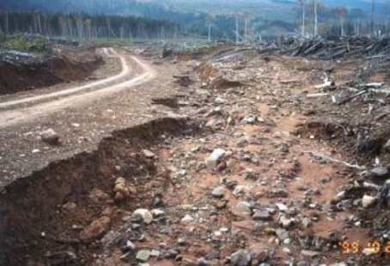 |  | Ce type d’érosion est causé par l’eau circulant dans les fossés et en bordure du chemin. On considère comme un fossé la superficie située au pied du remblai ou du déblai du chemin. Les cas d’érosion qui surviennent à l’extérieur de la surface de roulement d’une route sans fossé sont également classés dans cette catégorie.  Recommandation : Stabiliser le remblai, Stabiliser le déblai, Détourner les eaux de fossé
Érosion longitudinale | 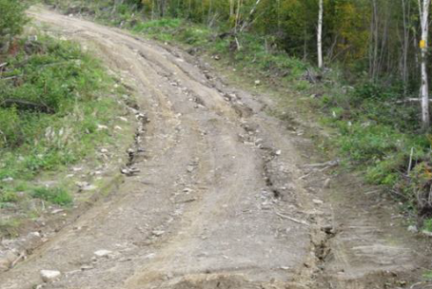 |  | L’érosion longitudinale se produit sur la surface de roulement, dans le sens de la pente. Il s’agit généralement d’un ravinement causé par un mauvais profilage de la surface de roulement, par la présence d’ornières ou par la présence de bourrelets en bordure de celle-ci, qui ne permet pas l’évacuation régulière de l’eau.  Recommandation : Corriger la couronne du chemin, Créer le fossé
Érosion transversale | 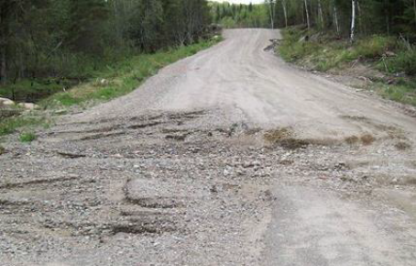 |  | L’érosion transversale est provoquée par l’eau qui érode la surface de roulement d’un côté à l’autre du chemin. Des signes évidents de transport de sédiments sont visibles. Ce type d’érosion est fréquent lorsqu’il y a des traverses manquantes ou des ponceaux obstrués.  Recommandation : Débloquer, Dégager les extrémités, Ajouter une traverse, Remplacer la traverse, Surélever le chemin, Créer le fossé, Détourner les eaux de fossé,
Remblai du chemin | 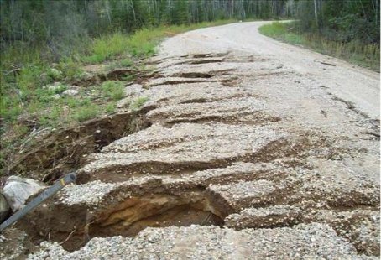 |  | Ce type d’érosion survient lorsque l’eau de ruissellement de la surface de roulement s’écoule sur le talus du remblai du chemin. Il est à noter que si l’eau provient du fossé, et non de la surface de roulement, le cas d’érosion doit être classé dans la catégorie « érosion des fossés.  Recommandation :  Stabiliser le remblai, Enlever le bourrelet
Déblai du chemin | 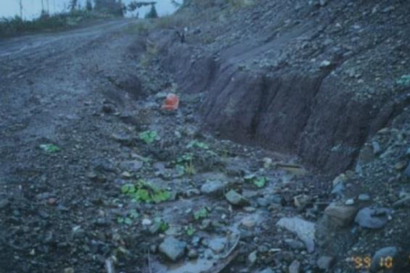 |  | Ce type d’érosion (déblai) est caractérisé par la présence de rigoles sur le talus du déblai du chemin, généralement causées par l’eau de ruissellement qui provient du parterre de coupe.  Recommandation :  Stabiliser le déblai, Créer le fossé
Lit du cours d’eau | 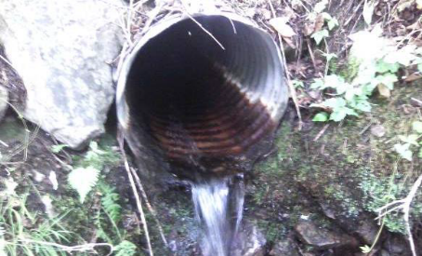 |  | Ce type d’érosion correspond à un affouillement (creusement) du lit du cours d’eau en amont ou en aval d’un pont ou d’un ponceau. La présence d’une chute à la sortie du ponceau est un bon indice d’érosion du lit du cours d’eau.  Recommandation :  Régler le problème de poisson
Berges du cours d’eau | 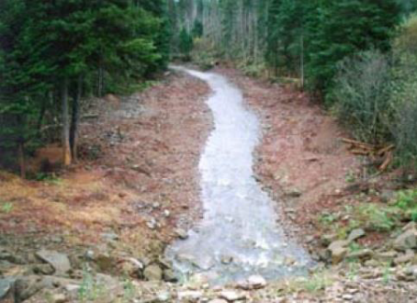 |  | L’érosion des berges correspond à un affouillement (creusement) des berges du cours d’eau en amont ou en aval d’un pont ou d’un ponceau. Il est causé par la présence du pont ou du ponceau, qui modifie le courant ou entraîne la formation de tourbillons à l’entrée ou à la sortie. L’érosion est souvent reliée à une infrastructure trop petite qui fait refouler l’eau en amont.  Recommandation : Remplacer la traverse
Méthode d’entretien | 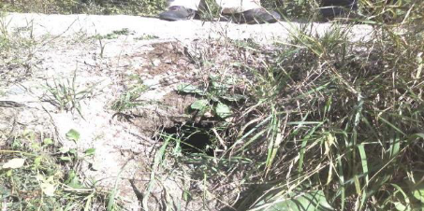 |  | Les sédiments proviennent du mauvais entretien du réseau routier par la niveleuse. Lors de ces entretiens, il arrive parfois que la niveleuse pousse le matériel dans les fossés et dans les cours d’eau en voulant élargir la surface de roulement, ayant comme effet d’avoir la présence de matériel jusqu’à l’embouchure du ponceau.  Recommandation :  Corriger la méthode d’entretien
Inconnu |  |  | L’apport de sédiments ne peut être déterminé par les critères précédents.
Problématique du tuyau: |  | Description
Aucun problème |  | Aucun problème, le ponceau est en bon état.
Tuyau écrasé |  | Le diamètre doit être modifié de plus de 15 % sur 20 % de la longueur du tuyau.  Recommandation : Remplacer la traverse
Extrémité écrasée |  | On considère qu’un ponceau a une extrémité écrasée, lorsqu’une section dépasse suffisamment le talus pour qu’une correction puisse être apportée. Le diamètre doit être modifié de plus de 15 %.  Recommandation : Dégager les extrémités
Extrémité écrasée |  | On considère qu’un ponceau a une extrémité écrasée, lorsqu’une section dépasse suffisamment le talus pour qu’une correction puisse être apportée. Le diamètre doit être modifié de plus de 15 %.  Recommandation : Dégager les extrémités
Déformation linéaire |  | Ceci se produit lorsqu’il y a un changement de pente dans le ponceau. Ce changement peut être une déformation des extrémités ou d’un changement de l’inclinaison.  Recommandation : Stabiliser le remblai
Tuyau perforé |  | Le tuyau est en mauvais état. Il est grandement détérioré et on aperçoit des trous qui l’empêchent de bien remplir ses fonctions.  Recommandation : Remplacer la traverse
Rouille |  | Le ponceau est rongé par la rouille.  Recommandation : Remplacer la traverse
Sous-dimensionné |  | Le ponceau n’est pas suffisamment gros pour permettre la libre circulation de l’eau. On note des signes d’érosion au chemin.  Recommandation : Remplacer la traverse
Tuyau trop court |  | La longueur totale du ponceau est insuffisante pour la largeur du chemin (ex. longueur du tuyau à la base du remblai non visible).  Recommandation : Rallonger la traverse

Recommandation | Description
Aucune intervention | Il n’est pas nécessaire d’effectuer d’intervention sur cette traverse.
Remplacer la traverse | Il faut enlever la traverse actuelle et en installer une nouvelle.
Ajouter une traverse | Il faut installer un ponceau (seulement aux traverses manquantes).
À démanteler | Il faut enlever la traverse actuelle et ne pas la remplacer (ex. fermeture de chemin).
Vider bassin de sédimentation | Il faut vider le bassin de sédiments à l’entrée du ponceau de drainage ou dans le fossé détourné.
Débloquer | Il faut débloquer le ponceau car des débris, situés à l’intérieur, nuisent à l’écoulement de l’eau et en réduisent considérablement la capacité d’évacuation. (26 % et plus d’obstruction).
Dégager les extrémités | Il faut dégager les extrémités du ponceau en enlevant les débris végétaux, les sédiments, etc.
Remplacer le tablier du pont | La surface de roulement du pont est en mauvais état, il est donc nécessaire de la remplacer.
Détourner les eaux de fossé | Il faut détourner les fossés dans la végétation, à l’extérieur des 20 m des berges, pour éviter que l’eau des fossés et les sédiments qu’elle transporte n’atteignent le cours d’eau.
Creuser le fossé | Aux abords du chemin, il est nécessaire de creuser des fossés afin d’accumuler l’eau de ruissellement et réduire l’érosion.
Vider le fossé | Le fossé est rempli de sédiments et il est nécessaire de le vider afin qu’il puisse remplir ses fonctions.
Remblayer la traverse | Il faut ajouter du matériel par-dessus le ponceau pour augmenter la solidité de l’infrastructure.
Surélever le chemin | Il faut surélever le chemin au niveau de la traverse pour que l’eau de ruissellement sur le chemin ne se dirige pas dans le cours d’eau mais à l’extérieur du 20 m des berges.
Stabiliser le remblai | Il faut stabiliser le remblai du chemin pour empêcher l’érosion avec les techniques reconnues.
Stabiliser le déblai | Il faut stabiliser le déblai du chemin pour empêcher l’érosion avec les techniques reconnues.
Rallonger la traverse | Il faut rallonger le ponceau pour pouvoir adoucir les pentes des talus. ATTENTION : si le ponceau est trop petit par rapport au diamètre requis, il faut alors en installer un nouveau.
Régler le problème de poisson | Il faut corriger la traverse puisqu’un élément nuit à la libre circulation du poisson. Ce peut être d’ajouter des seuils ou d’enfouir la structure plus profondément (de 10 à 20 %) pour corriger la présence d’une chute et faire augmenter le niveau d’eau dans la structure, ce peut être d’enlever l’obstacle ou encore de remplacer la structure si elle est trop petite et qu’elle cause une trop grande augmentation de la vitesse du courant.
Régler le problème de castor | La présence d’un castor nuit à la traverse ou pourrait éventuellement lui nuire. Regarder avec les agents de la protection de la faune les correctifs pouvant être apportés.
Régler le problème de sédimentation | Il est nécessaire de trouver la source des sédiments et de l’éliminer (érosion, ruissellement, entretien, etc.).
Enlever le bourrelet | Il faut enlever le bourrelet sur le côté du chemin pour permettre à l’eau de s’écouler dans le fossé à l’extérieur du 20 m des berges.
Corriger la couronne du chemin | Il faut corriger la couronne du chemin (environ 4 %) pour permettre à l’eau de s’écouler de part et d’autre du chemin.
Corriger la méthode d’entretien | Il faut corriger les techniques d’entretien pour éliminer l’apport de sédiments dans le cours d’eau.
Corriger la traverse en amont | Les problèmes rencontrés au niveau de la traverse sont causés par une autre traverse problématique en amont et il faudra plutôt apporter des correctifs à celle-ci.
Corriger la pente du ponceau | La pente du ponceau n’est pas conforme. Il faut rectifier la situation (à réaliser lors d’un remplacement de ponceau).

État de la traverse | Description
Bon | Neuf ou sain, aucune perforation ou bosse.
Acceptable | Quelques défauts mineurs mais qui ne compromettent pas ses fonctions.
Périmé | Quelques défauts majeurs qui nuisent à son bon fonctionnement.
Urgent | Vie utile terminée : la condition actuelle ne lui permet plus de remplir adéquatement ses fonctions de drainage et/ou de support à la route.  Recommandation : Remplacer la traverse, Remplacer le tablier de pont
Inconnu | Lorsqu’il est impossible de déterminer l’état ou que la composition est inconnue, inscrire cette valeur.

Latrémouille et al. 2016. Méthode uniforme d’inventaire des traverses de cours d’eau dans les zecs. Zecs Québec et Fondation de la faune du Québec. 67 p.

